概 述

2009年2月我国主要气候特点：气温显著偏高，降水偏少。全国平均气温为0℃，较常年同期偏高2.8℃，为1951年以来历史同期第三高；福建、广东、广西、海南、四川、重庆、贵州、云南2月区域平均气温为1951年以来历史同期最高值；浙江、江西、陕西、甘肃、青海、宁夏为次高值。全国平均月降水量为14.9毫米，较常年同期（16.4毫米）偏少1.5毫米；辽宁、吉林、上海月降水量为1951年以来历史同期次多值，广东、广西为次少值。2月份我国主要天气气候事件有：北方冬麦区大部气象干旱基本缓解，南方旱区气象干旱持续发展；上旬至中旬初，全国部分地区极端最高气温创历史同期新高；长江中下游地区出现大范围持续阴雨天气；辽宁、吉林、新疆等地遭暴雪袭击，北京出现2009年首场降雪；中东部地区出现大雾天气；内蒙古、宁夏等地出现沙尘天气。
一、 基本气候概况与特点

1. 全国平均降水量较常年同期偏少
2月，全国平均月降水量为14.9毫米（图1），较常年同期（16.4毫米）偏少1.5毫米。
月降水量，东北东南部、华北东部和南部、黄淮、江淮、江汉、江南大部以及陕西中南部、四川东部、重庆、贵州中东部、云南西北部、西藏东南部、新疆北部等地降水量有10～50毫米，江淮大部、江汉东部、江南中北部以及云南西北部、西藏东南部等地有50～150毫米，江南东北部部分地区超过150毫米；全国其余大部地区不足10毫米，其中新疆南部、青海西部、甘肃西部、内蒙古中西部、西藏西北部、云南南部等地基本无降水（图2）。与常年同期相比，江南南部、华南、西南西部和东部及新疆西南部、甘肃西部、青海中西部、内蒙古中部和西部等地降水量偏少3～8成，其中华南大部及江西南部、湖南南部、云南东部和南部、内蒙古中部等地偏少8成以上；东北大部、华北大部、黄淮中西部、江淮大部、江汉大部、江南北部及陕西大部、甘肃东北部、宁夏南部、内蒙古东北部、新疆东北部、西藏东南部等地降水量偏多3成至2倍，东北东南部及华北东北部偏多2倍以上；全国其余地区接近常年同期（图3）。辽宁、吉林、上海月降水量为1951年以来历史同期次多值，广东、广西为次少值；中旬，天津、辽宁、吉林月降水量为历史同期最多值，广西为次少值；下旬，上海、浙江、安徽、湖北为最多值，海南为次少值（表1）。
图1 2月全国平均降水量历年变化（1951-2009年）

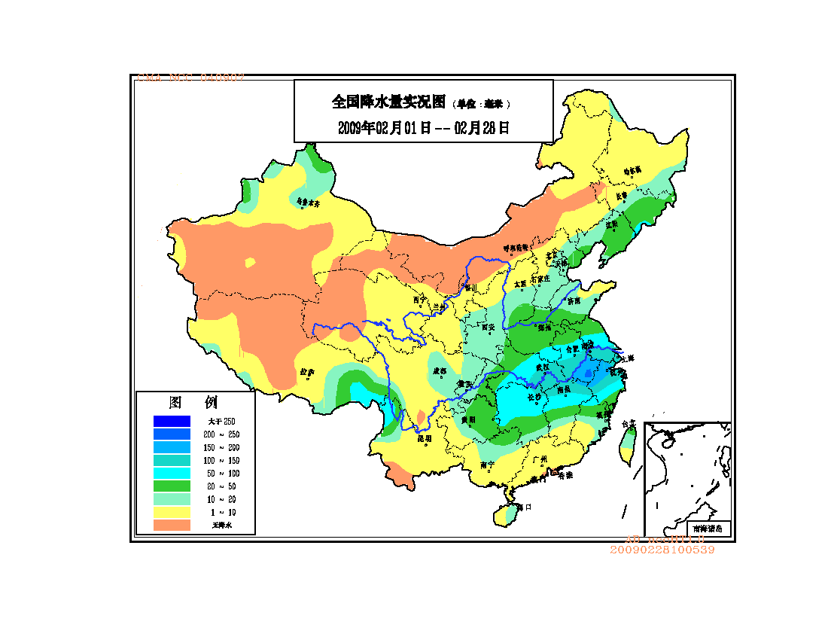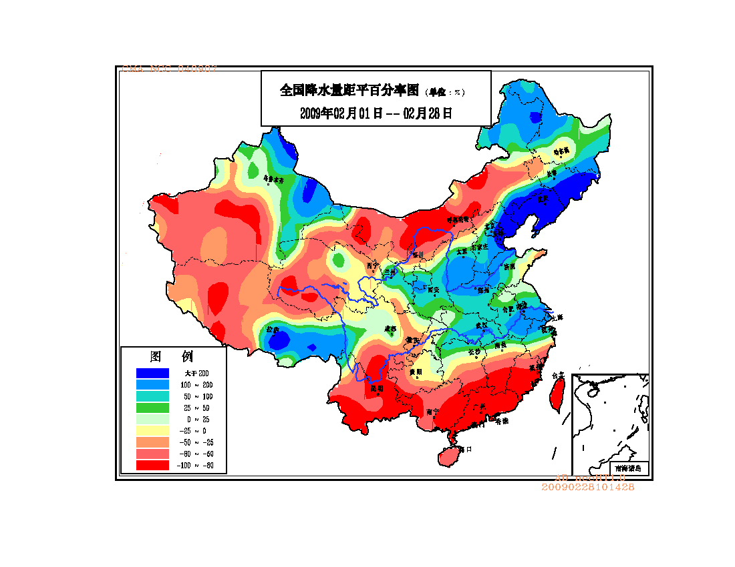
图2 2009年2月全国降水量分布图（毫米） 图3 2009年2月全国降水量距平百分率
分布图（%）

2. 全国平均气温较常年同期显著偏高
2月，全国平均气温为0℃，较常年同期（-2.8℃）偏高2.8℃，为1951年以来历史同期第三高（图4）。月平均气温与常年同期相比，除黑龙江中北部、内蒙古东北部、新疆北部偏低外，全国其余大部地区偏高2～4℃，其中华南、江南南部及贵州大部、云南东部、四川东南部、山西西北部、陕西北部、甘肃中部和东北部、宁夏、内蒙古中部等地偏高4～6℃，华南中北部及贵州西南部、江西南部等地偏高6℃以上（图5）。福建、广东、广西、海南、四川、重庆、贵州、云南月平均气温为1951年以来历史同期最高值，浙江、江西、陕西、甘肃、青海、宁夏为次高值；上旬，全国及山西、内蒙古、辽宁、吉林、上海、江苏、浙江、安徽、福建、江西、山东、河南、广东、广西、四川、重庆、陕西、甘肃、宁夏月平均气温为历史同期最高值，河北、湖北、贵州、新疆为次高值；中旬，福建、广东、广西、四川、重庆、云南为最高值，湖南、贵州、青海为次高值；下旬，福建、广东、云南为最高值，海南为次高值（表1）。
图4 2月全国平均气温历年变化（1951-2009年）

表1 2009年2月全国及各省（市、区）旬、月降水量和平均气温极值表
降水量 | 最大值 | 次大值 | 最小值 | 次小值
2月上旬
2月中旬 | 天津、辽宁、吉林 |  |  | 广西
2月下旬 | 上海、浙江、安徽、湖北 |  |  | 海南
2月 |  | 辽宁、吉林、上海 |  | 广东、广西
平均气温 | 最高值 | 次高值 | 最低值 | 次低值
2月上旬 | 全国、山西、内蒙古、辽宁、吉林、上海、江苏、浙江、安徽、福建、江西、山东、河南、广东、广西、四川、重庆、陕西、甘肃、宁夏 | 河北、湖北、贵州、新疆
2月中旬 | 福建、广东、广西、四川、重庆、云南 | 湖南、贵州、青海
2月下旬 | 福建、广东、云南 | 海南
2月 | 福建、广东、广西、海南、四川、重庆、贵州、云南 | 浙江、江西、陕西、甘肃、青海、宁夏
注：全国平均气温及降水量采用省（市、区）面积加权平均方法计算。

3. 华北南部、黄淮、江淮等地日照时数较常年同期偏少，华南日照时数偏多
月日照时数，新疆东部、青海北部、甘肃中西部、内蒙古中西部和东南部、云南、四川西南部、西藏南部等地在200小时以上；华北南部、黄淮大部、江淮、江汉、江南大部及陕西南部、四川东部、重庆、贵州东北部、广西东北部等地少于100小时，其中四川东部、陕西南部、湖北大部、湖南西北部、贵州东北部不足50小时；全国其余地区有100～200小时。月日照时数与常年同期相比，华北西南部、黄淮、江淮及陕西南部、湖北北部偏少50～100小时，华南大部及云南东部、贵州西南部偏多50小时以上；全国其余大部地区接近常年同期（图6）。
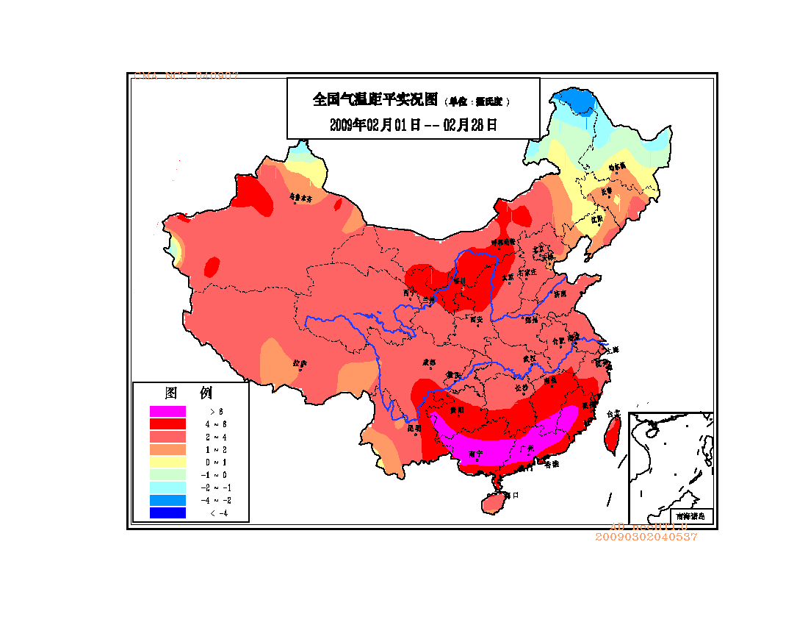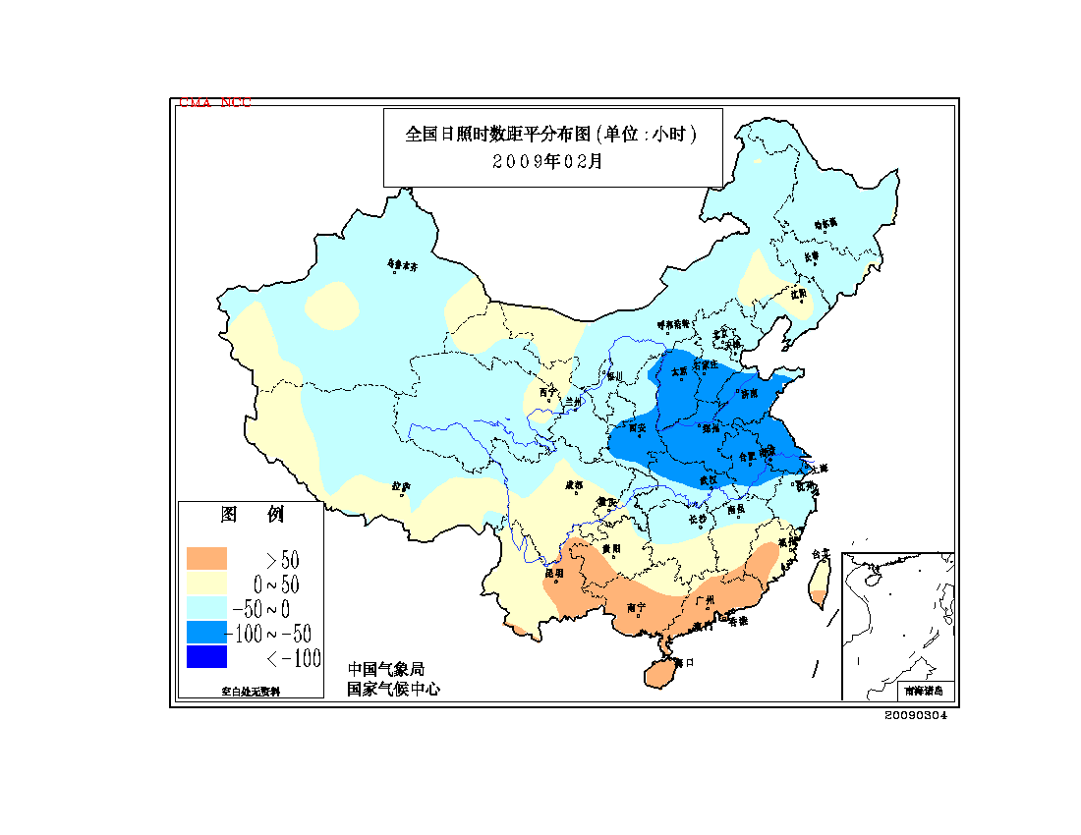
图5 2009年2月全国平均气温距平 图6 2009年2月全国日照时数距平
分布图（℃） 分布图（小时）

二、 极端气候事件监测及灾害影响评估

1．月极端气温、降水事件监测
月极端气温事件监测显示，我国有241个站的2月平均气温极端偏高，1个站极端偏低（表2）。从空间分布看，极端偏高站点主要分布在长江以南大部地区及西南东部、西北东部、陕西、山西、山东等地，极端偏低的站点分布在海南南部（图16）。
月极端降水事件监测显示，我国2月降水量极端偏多的站点有67个，极端偏少的站点有65个（表2）。降水极端偏多的站点主要分布在东北中南部、华北东北部、江淮以及北疆、西藏东部等地；降水极端偏少的站点主要分布在华南、西南东部及江西南部、湖南东南部等地（图17）。

2．北方冬麦区大部气象干旱基本缓解，南方旱区气象干旱持续发展
2月，我国北方冬麦区先后出现6次降水过程，累积降水量一般有10～25毫米，湖北东部、河南东南部等地部分地区降水量有25～50毫米（图7），加之各地积极实施抗旱灌溉措施，目前大部分地区的旱情得到缓和。
月内，江南南部、华南及云南、四川东部等地降水量不足50毫米，较常年同期偏少5～8成以上，加上同期气温较常年同期明显偏高，气象干旱发展迅速，森林火险等级高。2月28日全国气象干旱监测显示，华南、江南南部及贵州西南部、云南、四川东部等地有中到重度气象干旱，局部达特旱。高温少雨导致南方大部地区森林火险气象等级持续偏高（图8）。

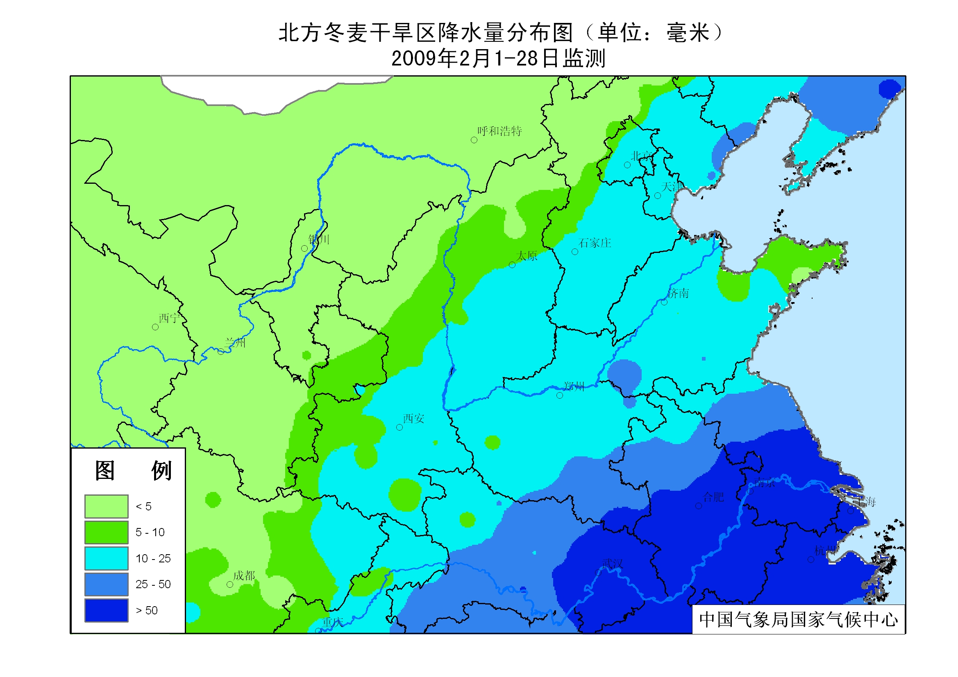
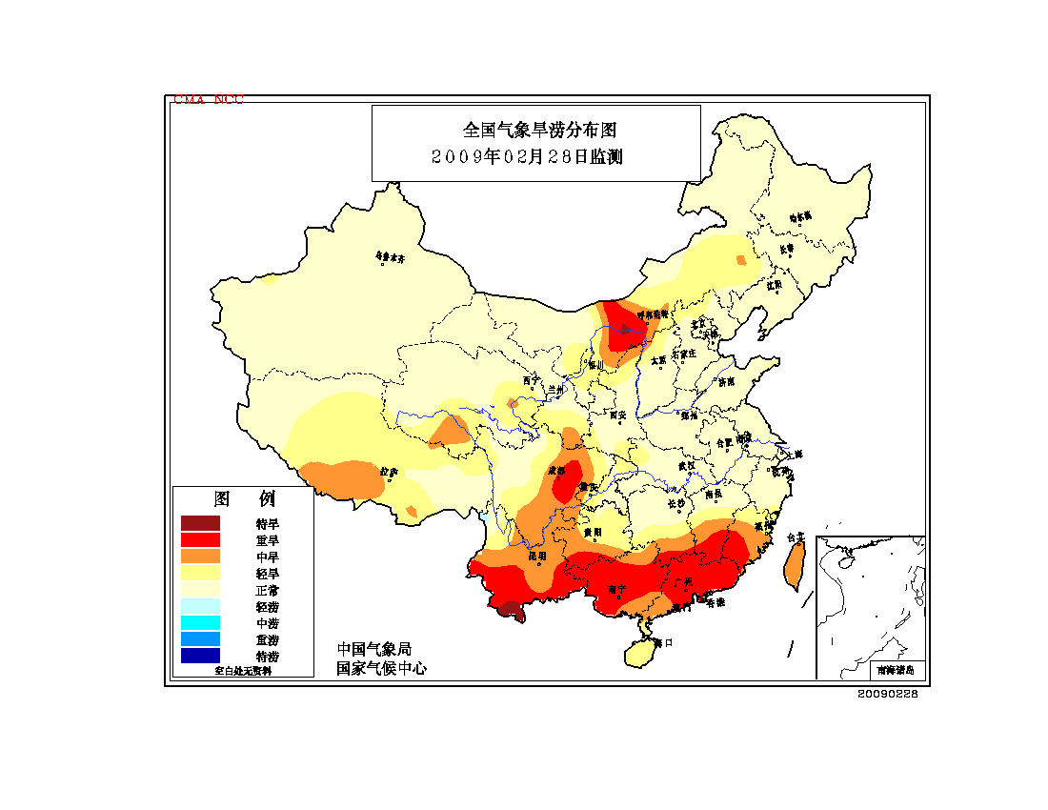
图7 2009年2月北方冬麦区降水量 图8 2009年2月28日全国气象旱涝监测图 分布图（毫米）

3.上旬至中旬初，全国部分地区极端最高气温创历史同期新高
2月1-12日，东北东南部、华北西北部、西北东北部、内蒙古中部和西部、北疆、江南大部、华南北部等地气温偏高6℃以上，南方地区极端最高气温普遍在25℃以上，湖南、广西、海南、云南的部分地区超过28℃。华北、黄淮、江淮、江南、西南东部、西北中东部等地的局部地区极端最高气温创历史同期新高（图9）。
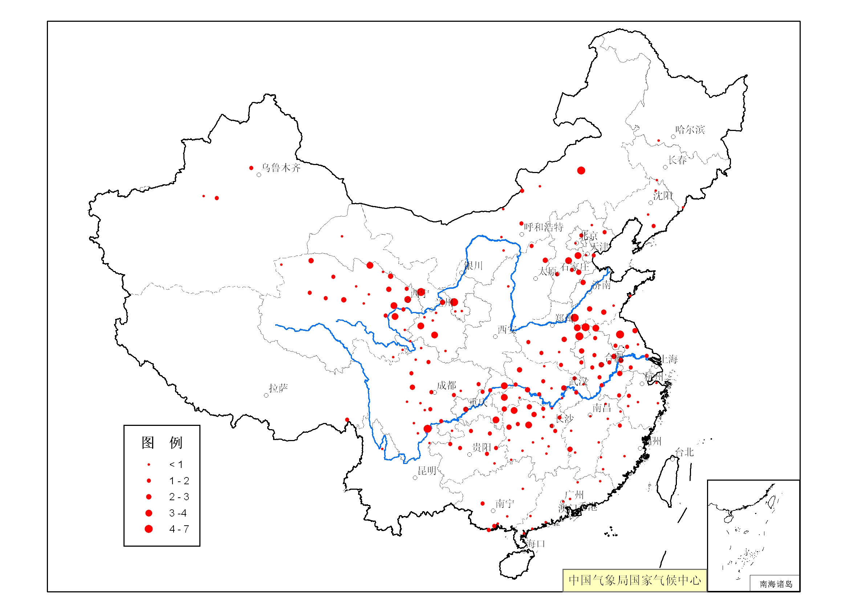
图9 2009年2月1-12日极端最高气温达到历史极值站点分布图
（图例中数值为2009年2月1-12日极端最高气温与1951-2008年同期最高值之差）
2月10日，石家庄最高气温达21.9 ℃、北京16.1℃、天津15.9℃，均创2月上旬最高气温历史极值；2月12日，湖南、云南、四川、贵州、广西、广东、海南的局部地区最高气温超过30℃，云南元江33.0℃、海南儋县32.8℃、贵州罗甸32.0℃。
4．长江中下游地区出现大范围持续阴雨天气
2月14-28日，长江中下游地区多阴雨天气，局部地区还出现了暴雨。黄淮中西部、江淮、江汉、江南大部降水量一般有20～100毫米，其中湖北东部、安徽南部、江苏南部、浙江北部、江西北部等地降水量有100～200毫米，局部地区超过200毫米。与常年同期相比，长江中下游大部地区降水量偏多1～2倍，其中江苏南部、上海、浙江北部、安徽南部偏多2倍以上。
降水日数，长江中下游地区及河南南部、贵州东部、广西北部等地普遍有9～12天，其中湖北大部、安徽南部、浙江北部、江西北部、湖南东北部等局部地区超过12天（图10）。
持续的阴雨天气使得长江中下游部分地区土壤墒情偏湿，部分地区出现渍害，对油菜生长发育不利。另外，连续降水引发了局地滑坡等地质灾害，浙江、湖南部分中小型水库超汛限水位，钱塘江今年首次因水位增高而封航。此次阴雨天气具有降水量大、持续时间长、最高气温低、伴随灾害多等特点。据不完全统计，安徽、湖南、湖北、浙江等省因持续雨雪天气及风雹、雷暴、低温冰冻、泥石流滑坡等灾害，造成180万人受灾，直接经济损失8.5亿元。

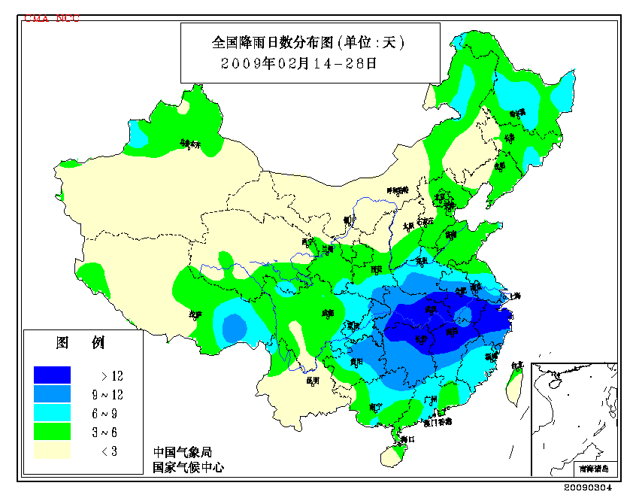
图10 2009年2月14-28日全国降雨日数分布图

5．辽宁、吉林、新疆等地遭暴雪袭击，北京出现2009年首场降雪
2月12-14日，东北大部地区出现了以降雪为主的强降水天气过程，辽宁大部、吉林中东部的部分地区及黑龙江东南部的局部地区降暴雪，降水量达10～25毫米，其中吉林东岗、通化两地降水量达到43毫米，部分地区日降水量超过2月日降水量历史极大值。强降雪对当地交通运输带来一定影响。
2月19日，辽宁省的沈阳、铁岭、抚顺、本溪等地出现大到暴雪，辽宁境内的高速公路、铁路和民航运输受到较大影响。
2月4-18日，新疆阿勒泰地区发生低温冷冻和雪灾，造成4万人受灾，直接经济损失4000多万元。
2月17日，北京出现首场降雪，降雪造成首都机场18日150余趟进出港航班延误，京津塘等部分高速公路先后被封闭。
6．中东部地区出现大雾天气
2月9日，华北中南部及河南南部、湖北的部分地区出现了大雾天气，京石、京沪、石太、石黄、石安等数条高速公路因大雾能见度不足200米，部分路段降到50米以下；河北石家庄机场、湖北武汉天河国际机场因大雾造成航班延误或取消。
2月10日，辽宁西南部、天津北部、河北东部、山东南部、江苏中北部、湖北、浙江、福建沿海、湖南东南部等地出现了大雾天气，京福高速公路泰安服务区附近因大雾能见度较低，百余辆汽车相撞(图11)。

图11 2009年2月10日大雾造成京福高速泰安段百车相撞（新闻网）

7．内蒙古、宁夏等地出现沙尘天气
2月19日，内蒙古中部及西部的部分地区、宁夏北部、河北北部等地出现了扬沙天气，其中内蒙古中部部分地区出现了沙尘暴（图12），苏尼特左旗、朱日和、克什克腾旗等地能见度仅有500～800米。
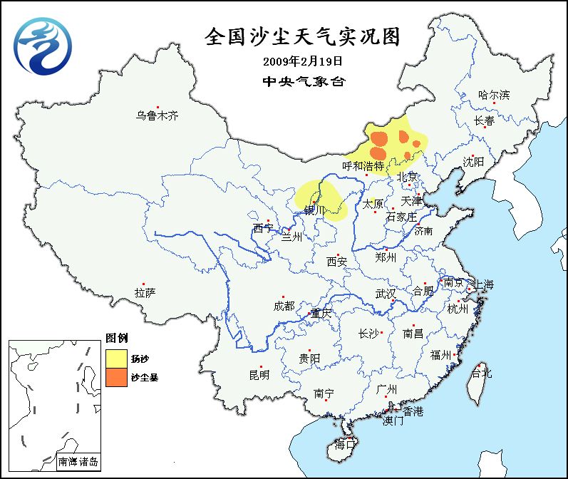
图12 2009年2月19日全国沙尘天气实况图

三、 气候专题影响评价

1．气候对农业影响
2月，全国大部地区气温明显偏高，对越冬作物的越冬和生长发育较为有利。
月内，西北地区大部持续温高雨少，土壤失墒快，对备耕春播及冬小麦返青生长不利；新疆北部冬麦区稳定积雪厚度为5～20厘米，有利于冬小麦安全越冬。
上半月，北方冬麦区前期严重干旱虽然开始缓和，但部分地区旱情仍然较重，对冬小麦越冬及返青产生不利影响，下半月由于出现了几次大范围的明显降水过程，加之各地积极实施抗旱灌溉措施，大部地区土壤墒情明显改善，旱情得到有效缓解，对冬小麦后期越冬及返青生长十分有利。
2月14日至月底，长江中下游地区持续阴雨寡照天气，沿淮、江淮以及江南东北部等地的部分地区出现土壤过湿状况，部分低洼地区已经发生渍害，加之月末气温明显偏低，油菜等作物生长发育受到一定影响，同时，田间湿度过大使部分地区油菜菌核病、小麦条锈病等呈发生、发展态势。
华南地区气温明显偏高，降水偏少，光照充足，利于早稻适时播种育秧、早玉米播种出苗、甘蔗收获以及蔬菜等越冬作物生长发育；但西南、华南等地的部分地区由于温高雨少，旱情发展，对农业生产不利。

2．气候对植被影响
极轨气象卫星监测显示：2月份，西南东部、华南西部等地植被长势较2008年同期偏好；黄淮南部、江淮大部、江南东北部及湖北大部、湖南北部、广东中部等地植被长势较2008年同期偏差；全国其它地区植被长势接近2008年同期（图13）。
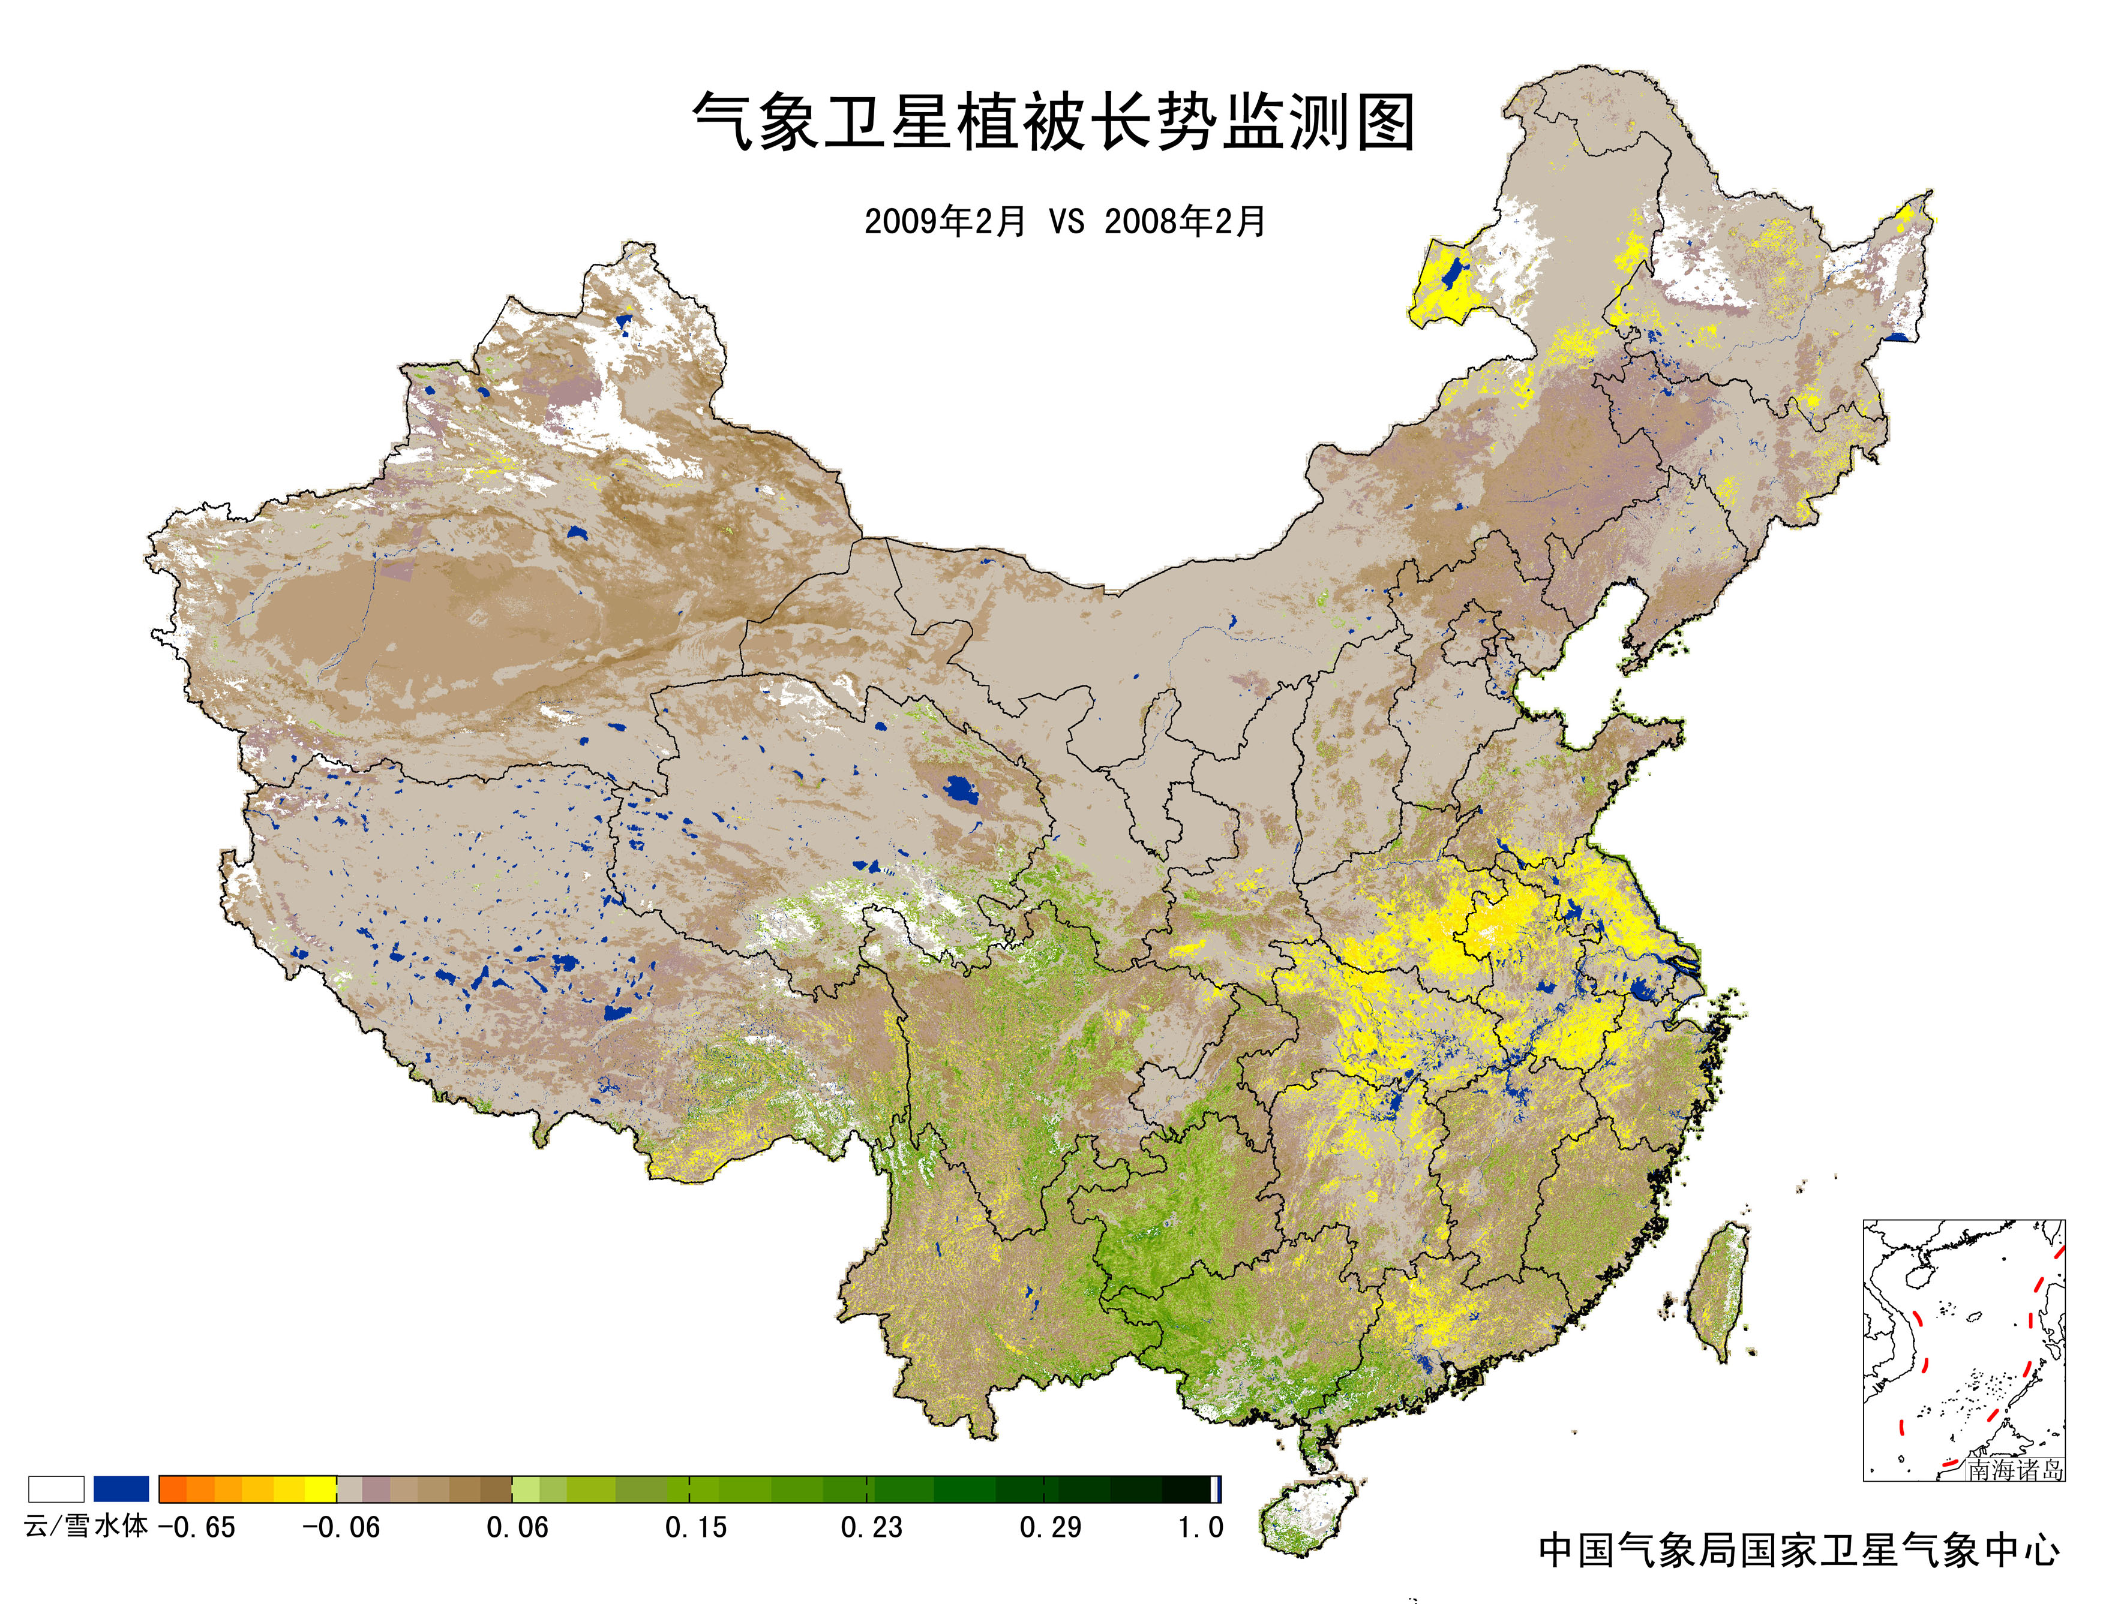
图13 2009年2月与2008年2月气象卫星植被长势监测对比

3．气候对水资源影响
据有关部门3月1日统计，全国422座大型水库蓄水总量为1755亿立方米，比上月初减少82.2亿立方米，比2008年同期偏多42.1亿立方米，比多年同期平均偏多276.7亿立方米，偏多19%。与历年同期来水量相比，2月份全国主要江河来水量，珠江流域西江偏多4成；长江上游偏多3成，中游偏多2成，下游与常年持平；淮河上游偏少4成，中游偏少7成；辽河偏多9成；松花江偏多3成。
2月，安徽省降水资源量为156.23亿立方米，较常年同期偏多81.18亿立方米，为1991年以来同期最多的一年；内蒙古大部地区无明显降水天气，加上前期降水少，导致地下水位继续下降。锡林郭勒盟西南部、赤峰市大部地区地下水位与2008年同期相比下降50～450厘米，其中锡林郭勒盟太仆寺旗下降幅度达466厘米；福建水库总来水量比比多年同期均值少58.5％，2月份统调水发电量3.96亿千瓦时，比2008年同期少59%。
另外，受2月上旬气温回升影响，黄河下游封冻河段开河速度明显加快，2月10日黄河下游封冻河段全线开通。截至3月1日, 黄河干流累计封河总长度为629公里，其中内蒙古河段累计开河长度136公里,封河长度还有584公里；河曲河段开河至九梁滩，封冻长度还有45公里。

4．气候对人体健康影响
2月寒冷日数与常年同期相比，黑龙江北部、内蒙古东北部、新疆东北部等地偏多1～7天，局部地区偏多7天以上；东北中南部、华北大部、西北大部及内蒙古中西部、四川西北部、西藏大部等地偏少1~7天，其中内蒙古中部、甘肃西部、青海西北部等地偏少7天以上；全国其余地区基本接近常年同期（图14）。
气温偏高有利于人们的出行，但是气温冷暖起伏波动较大，容易导致人体感冒。下半月长江中下游的连阴雨天气对人体健康不利，福建福州市各大医院呼吸道疾病患者比平时增加了3～4成，月内肺结核发病数3292例，较去年同期上升63.2%，死亡6人，流行性感冒发病数32例，与去年同期比增加了近2倍。

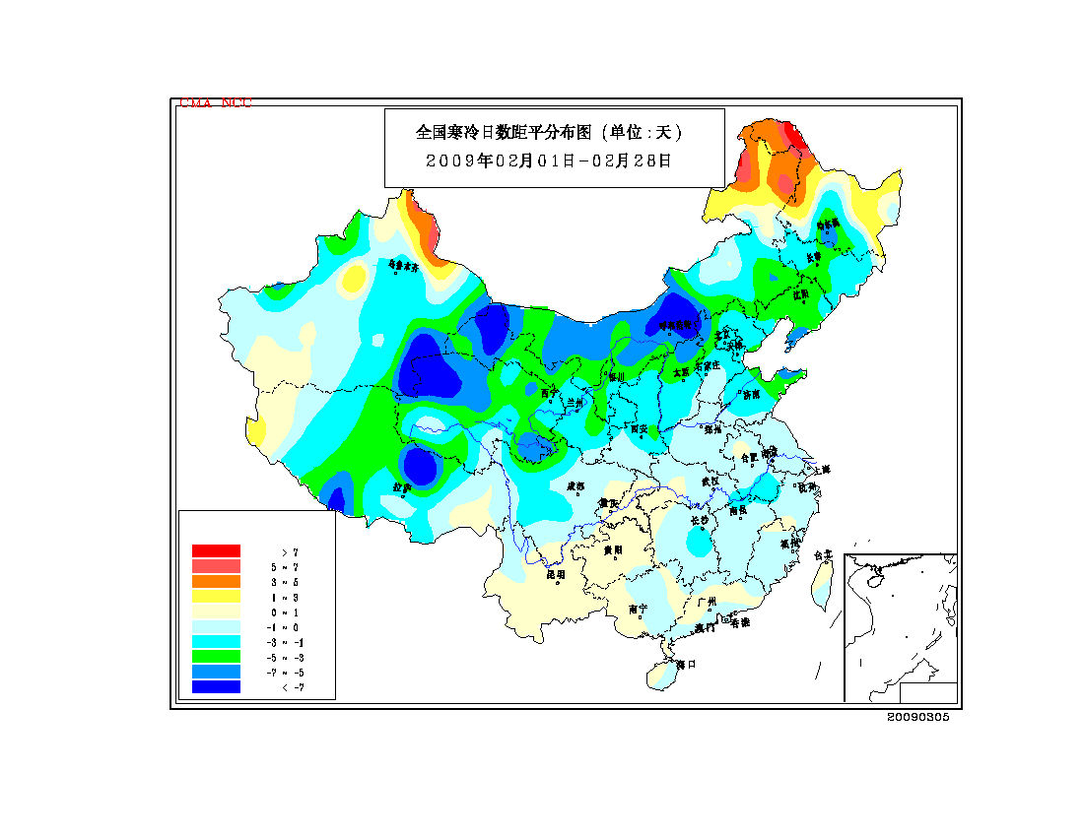
图14 2009年2月全国寒冷日数距平分布图（天）

5．气候对交通的影响
2月，对交通运输影响较大的天气有大雾、雨雪等。
2月3日，银川市因大雾发生一起交通事故，16人受伤，32架次航班受到延误，滞留旅客近2000人。9日，大雾导致京珠高速公路郑州段发生11起连环追尾事故，500多辆汽车受阻，约3000人滞留；河北石家庄机场、湖北武汉天河国际机场因大雾造成航班延误或取消。10日，京福高速公路泰安服务区附近因大雾能见度较低，百余辆汽车相撞。11日，雾雪天气造成新疆乌鲁木齐市国际机场93个进出港航班延误，约4000余名旅客滞留机场。
2月12-13日，受雨雪冰冻影响，辽宁境内京沈、沈大、沈四、沈丹等15条高速公路全部封闭，导致各条长途客运班次全部停运，陆路运输严重受阻。13日，大连市部分道路、电线结冰，导致部分公交停运，339个航班取消或延误，7000名旅客出行受阻。17日，北京出现首场降雪，导致首都机场18日150余趟进出港航班延误，京津塘等部分高速公路先后被封闭。19-20日，受大雪天气影响，辽宁省多数高速公路全线封闭，客运运班次基本处于瘫痪状态，沈阳市发往各地的班车全部停运，有30架次航班不同程度延误。

6．大气污染潜势评价
2月，空气自洁能力与常年同期相比，东北大部及内蒙古东部、新疆、西藏、青海中东部等地较差或差；江苏、安徽、浙江北部、云南东部、贵州中部、广东南部、海南等地较好或好；全国其余大部地区接近常年同期（图15）。
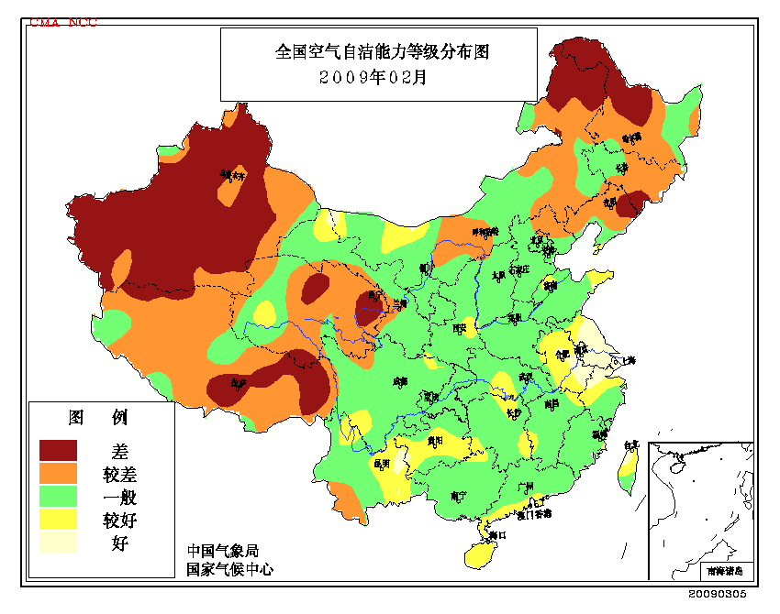
图15 2009年2月全国空气自洁能力等级分布图

四、 下月预评估

1．3月份，北方冬小麦将普遍进入返青、分蘖期, 需水量将增加。据预测，3月份，北方冬麦区大部将温高雨少,部分地区干旱可能露头或发展,因此要加强田间管理,注意蓄水保墒,做好抗旱准备工作。华南、江南南部及云南、贵州西南部、四川中西部等地降水将偏少，加之气温偏高，前期旱情将可能维持或发展，建议有关部门加强农田基础设施建设，提早做好抗春旱、保春种工作，以保墒、增墒和抢墒为重点，确保春耕工作的顺利开展。另外，由于风干物燥，西南林区森林火险等级持续偏高，各地应加强野外用火管理，注意做好森林火灾预防工作。
2．预计3月上旬后期、中旬中期和下旬后期各有一次冷空气过程，强度中等偏弱。各地要密切注意天气变化，防御初春低温冻害，做好农作物保温、防风防冻工作。
3．春季是沙尘天气多发季节，要防范风沙天气对交通运输等造成的不利影响。随着天气逐渐转暖，南方雷雨、冰雹等局地强对流天气逐渐增多，各地要相应做好监测防范工作。

主班：刘秋锋； 副班：明 镜； 签发：姜允迪

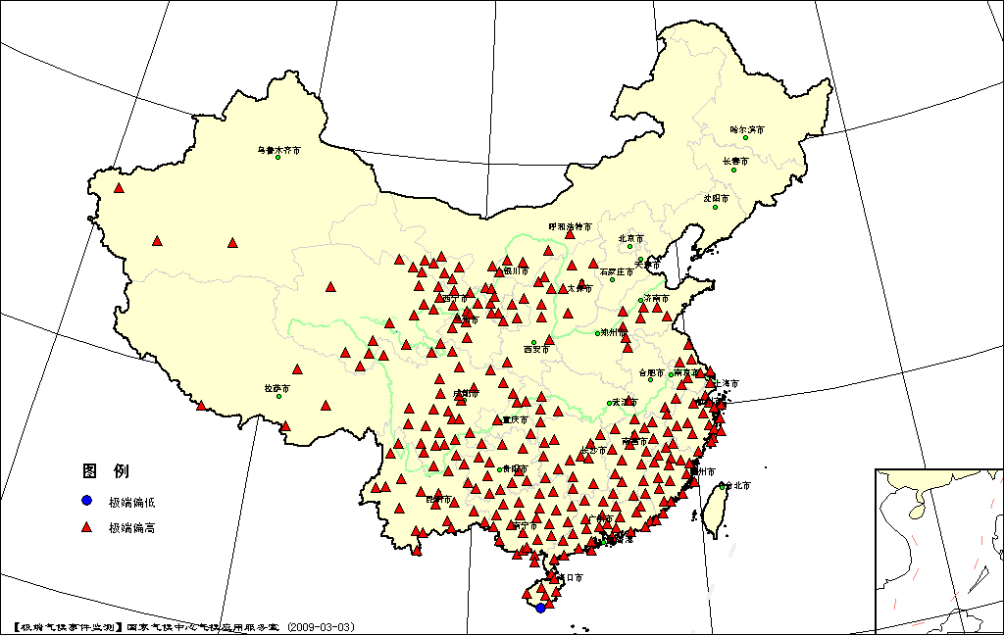
图16 2009年2月平均气温极端偏高偏低站点分布图

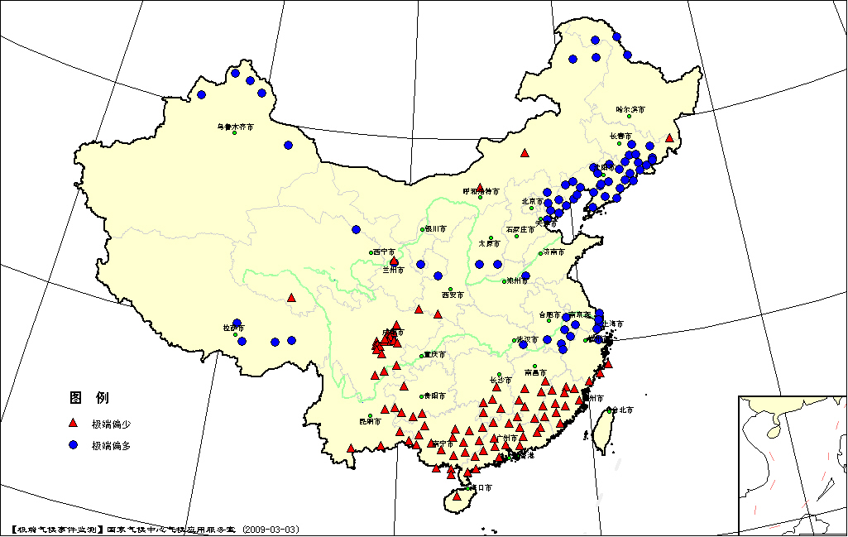
图17 2009年2月降水量极端偏多偏少站点分布图

表2 2009年2月全国各省（市、区）月平均气温和降水量特征量统计表
要素  地区(站) | 气温（℃） | 气温距平（℃） | Tmin（站） | Tmax（站） | 降水量（毫米） | 降水量距平百分率（%） | Rmin（站） | Rmax（站）
全国（568） | 0.0 | 2.8 | 1 | 241 | 14.9 | -9.1 | 65 | 67
北京（2） | 0.4 | 1.9 | 0 | 0 | 16.1 | 249.4 | 0 | 0
天津（2） | 0.8 | 1.5 | 0 | 0 | 19.2 | 380.4 | 0 | 1
河北（19） | -0.7 | 2.4 | 0 | 0 | 12.4 | 171.3 | 0 | 6
山西（16） | 0.8 | 3.7 | 0 | 4 | 13.4 | 139.5 | 0 | 2
内蒙古（40） | -9.5 | 2.3 | 0 | 4 | 1.8 | -15.1 | 1 | 2
辽宁（25） | -5.0 | 1.3 | 0 | 0 | 25.6 | 348.8 | 0 | 18
吉林（24） | -9.8 | 1.7 | 0 | 0 | 23.2 | 285.3 | 0 | 12
黑龙江（24） | -16.2 | -0.4 | 0 | 0 | 6.7 | 69.9 | 0 | 2
上海（1） | 8.8 | 3.6 | 0 | 1 | 127.3 | 134.7 | 0 | 1
江苏（12） | 6.6 | 3.1 | 0 | 7 | 78.5 | 83.6 | 0 | 3
浙江（16） | 10.3 | 3.6 | 0 | 14 | 95.9 | 20.9 | 2 | 1
安徽（17） | 7.2 | 3.2 | 0 | 4 | 113.1 | 108.5 | 0 | 5
福建（20） | 15.7 | 5.4 | 0 | 20 | 20.4 | -79.6 | 12 | 0
江西（16） | 12.0 | 4.7 | 0 | 15 | 61.9 | -42.4 | 6 | 0
山东（17） | 3.0 | 2.9 | 0 | 5 | 13.9 | 36.7 | 0 | 1
河南（11） | 5.8 | 2.7 | 0 | 0 | 30.8 | 70.2 | 0 | 0
湖北（17） | 8.6 | 2.9 | 0 | 4 | 77.9 | 98.0 | 0 | 1
湖南（22） | 10.4 | 3.8 | 0 | 12 | 61.2 | -25.1 | 5 | 0
广东（26） | 20.1 | 5.7 | 0 | 26 | 2.7 | -96.1 | 16 | 0
广西（15） | 19.6 | 6.1 | 0 | 15 | 7.9 | -84.5 | 9 | 0
海南（7） | 22.6 | 2.7 | 1 | 6 | 11.6 | -51.8 | 1 | 0
四川（36） | 8.1 | 3.2 | 0 | 25 | 7.6 | -32.2 | 5 | 1
重庆（5） | 11.5 | 3.6 | 0 | 5 | 18.0 | -15.8 | 0 | 0
贵州（9） | 12.2 | 5.3 | 0 | 7 | 16.4 | -39.0 | 3 | 0
云南（24） | 14.5 | 2.9 | 0 | 16 | 10.6 | -54.4 | 4 | 0
西藏（27） | -1.6 | 2.3 | 0 | 4 | 10.2 | 35.5 | 0 | 4
陕西（13） | 4.2 | 3.6 | 0 | 5 | 12.7 | 45.1 | 0 | 1
甘肃（28） | -0.4 | 3.7 | 0 | 18 | 3.3 | 4.3 | 0 | 1
青海（24） | -5.4 | 3.3 | 0 | 13 | 2.5 | -26.3 | 1 | 0
宁夏（10） | 0.1 | 4.3 | 0 | 8 | 3.1 | 9.7 | 0 | 1
新疆（43） | -4.4 | 2.6 | 0 | 3 | 5.0 | 35.7 | 0 | 4
注：Tmin：月平均气温达到或超过20年一遇的极端偏低站数。
Tmax：月平均气温达到或超过20年一遇的极端偏高站数。
Rmin：月降水量达到或超过20年一遇的极端偏少站数。
Rmax：月降水量达到或超过20年一遇的极端偏多站数。

2009年2月全国主要和极端天气气候事件示意图
